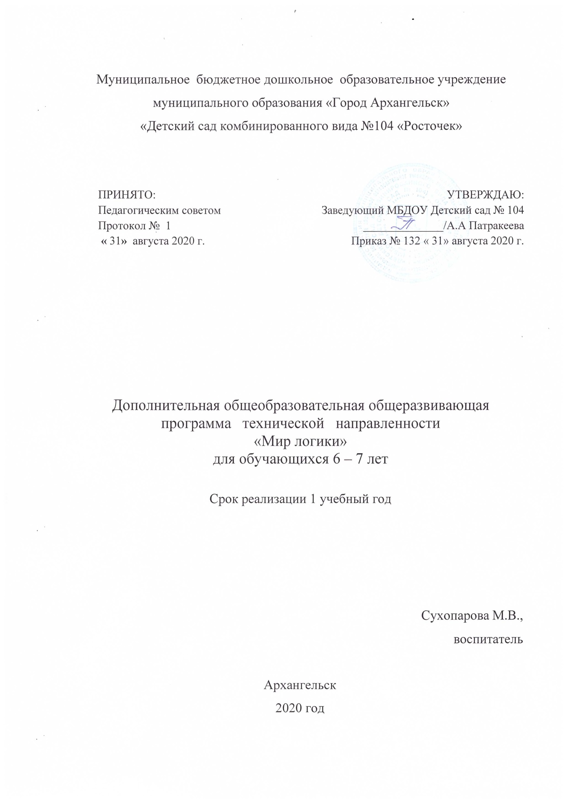

1. Целевой раздел.
1.1. Пояснительная записка.
Программа дополнительных образовательных услуг «Мир логики» составлена с учетом ФГОС дошкольного образования и разработана на основе программ «Детство» (авторы В.И. Логинова, Т.И. Бабаева); «Играя - развиваюсь» (А.Н. Бурова).
Программа кружка разработана с учётом требований к образовательной программе и направлена на создание условий социальной ситуации развития дошкольников, их всестороннего и познавательного развития, развития инициативы и творческих способностей, на основе соответствующих дошкольному возрасту видов деятельности (игры, изобразительной деятельности, конструирования, восприятия сказки), сотрудничества со взрослыми и сверстниками в зоне его ближайшего развития.
1.1.1. Направленность, актуальность, педагогическая целесообразность дополнительной образовательной программы.

В данной программе через специальные игры и упражнения формируется умение детей самостоятельно устанавливать логические отношения в окружающей действительности. В работе с дошкольниками над развитием познавательных процессов одним из необходимых условий их успешного развития и обучения является системность, т. е. система специальных игр и упражнений с последовательно развивающимся и усложняющимся содержанием, с дидактическими задачами, игровыми действиями и правилами. Отдельно взятые игры и упражнения могут быть очень интересны, но, используя их вне системы трудно достичь желаемого обучающего и развивающего результата.
1.1.2. Цель и задачи реализации Программы.

Программа интеллектуального кружка "Мир логики" направлена на формирование логических форм мышления у дошкольников старшего дошкольного возраста
Программа составлена с учетом ФГОС дошкольного образования, в которой утверждены основные цели, задачи и принципы.
Данная Программа решает основную цель ФГОС ДО - обеспечение равенства возможностей для каждого ребёнка в получении качественного дошкольного образования.
Цель – Развитие интеллектуальных способностей воспитанников путем изучения игр математического содержания.
Задачи –
1. Учить оперировать знаниями о предметах, их связях и отношениях, признаках предметов;
2. Видеть причинно-следственные отношения между явлениями и действиями окружающего мира;
3.Учить распознавать условные обозначения, пользоваться моделями;
4. Развивать математические способности, творческую активность, навыки самоконтроля и самооценки.
1.1.3. Принципы и подходы к формированию Программы

Программа кружка разработана с учётом требований к образовательной программе и направлена на создание условий социальной ситуации развития дошкольников, их всестороннего и познавательного развития, развития инициативы и творческих способностей, на основе соответствующих дошкольному возрасту видов деятельности (игры, изобразительной деятельности, конструирования, восприятия сказки), сотрудничества со взрослыми и сверстниками в зоне его ближайшего развития. Методика работы дополнительных образовательных услуг «Мир Логики» направлена на освоение детьми задач образовательных областей:
-коммуникативно-личностное развитие;
-познавательно-речевое развитие;
-художественно-эстетическое развитие;
-физическое развитие.
Одна из важнейших задач воспитания ребенка — развитие его ума, формирование таких мыслительных умений и способностей, которые позволяют легко осваивать новое. Дети старшего дошкольного возраста активно осваивают счет, пользуются числами, осуществляют элементарные вычисления по наглядной основе и устно, осваивают простейшие временные и пространственные отношения, преобразуют предметы различных форм и размеров. Ребенок, не осознавая того, практически включается в простую математическую деятельность, осваивая при этом свойства, отношения, связи и зависимости на предметном и числовом уровнях. У детей расширяется общий кругозор и интеллектуальные возможности, складываются предпосылки для развития логического мышления. В умственном развитии ребёнка процессу овладения логическими отношениями принадлежит существенная роль.

1.1.4. Значимые для разработки и реализации Программы характеристики, в том числе характеристики особенностей развития детей дошкольного возраста.

Основными участниками реализации программы являются воспитанники старшего дошкольного возраста 6-7 лет. Состав воспитанников – постоянный.
Вид программы - развивающий.
Особенность программы заключается в том, что принципиальной задачей предполагаемой программы является развитие математических способностей, творческой активности, навыков самоконтроля и самооценки, а не усвоение каких - то конкретных знаний и умений.
Данная программа состоит из системы развивающих и дидактических игр, специальных заданий математического содержания.
Объем программы составляет 16 часов (32 занятия по 30 минут). Занятия проводятся 1 раз в неделю во второй половине дня не более 30 минут (в месяц 4-5 занятий).
Форма проведения занятия – групповая. Наполняемость не более 10 человек, что создает оптимальные условия для индивидуальной работы и обеспечивает вариативность общения.
Сроки реализации программы с октября по май.
Программа реализуется на государственном языке согласно ст.14 Федеральный закон от 29 декабря 2012 г. N 273-ФЗ "Об образовании в Российской Федерации".
В Программе учитываются индивидуальные потребности ребенка, связанные с его жизненной ситуацией и состоянием здоровья, определяющие особые условия получения им образования, индивидуальные потребности отдельных категорий детей.
Данная программа состоит из системы развивающих и дидактических игр, специальных заданий математического содержания.
1.1.5. Используемые методы и приемы: - практические (игровые):
- исследование;
- экспериментирование;
- моделирование;
- воссоздание;
- преобразование;
- конструирование.
Игровые приемы:
-побуждение к действию (в том числе мыслительной деятельности).
Практические приемы:
- превращение,
- складывание,
- выбор,
- показ,
- совместные действия,
- сравнение.
Словесные приемы:
- диалог с игровыми персонажами,
- объяснение,
- описание,
- рассказ,
- сказка,
- уточнение,
- стимулирование и коррекция (поощрение, похвала, соревнование, оценка, взаимооценка, саморефлексия); игровая мотивация, метод предварительной ошибки (особенно при закреплении материала).

Формы организации работы с родителями:
- консультации о подборе развивающих игр для детей 6-7 лет;
- индивидуальные беседы с рекомендациями для каждого конкретного ребенка;
- развлечения, педагогические всеобучи - практикумы, собрания с показом фрагментов деятельности детей;
- совместный выбор и изготовление развивающих игр для группы;
- подбор и демонстрация специальной литературы, направленной на развитие логического мышления;
- разъяснительная и образовательная работа.

1.2. Планируемые результаты освоения Программы
Усвоение данной программы обеспечивает достижение следующих результатов:
- ребенок будет обладать развитым логическим мышлением, которое реализуется в разных видах деятельности;
- владение различными приемами работы с играми - блоки Дьенеша, палочками Кюизинера и др.;
- умение работать в группе и малых подгруппах;
- у ребенка будет сформирована мотивация к дальнейшему обучению в школе.
1.3. Форма подведения итогов
Логическая квест-игра

2. Содержательный раздел
В программу входят задания, игровая деятельность:
- на развитие интеллектуальных способностей (логическое мышление), умение сравнивать, анализировать, устанавливать причинно - следственные связи, делать обобщение, выводы (игры с палочками Х.Кюизенера, игровые варианты конструирования по логическим блокам Дьенеша, головоломки "Колумбово яйцо", "Танграм", игры со счетными палочками, мнемотаблицы)
- на развитие познавательных способностей: восприятие, память, внимание, воображение ("Лабиринты", "Измени количество квадратов в фигуре", "Что изменилось?", "Доскажи и запомни")
Цель - развивать интеллектуальные способности воспитанников путем изучения игр математического содержания; развивать творческое воображение; воспитывать интерес к математике.
2.1. Календарно-тематическое планирование
Месяц
Неделя
Тема
Программное содержание
Совместная деятельность

октябрь
1неделя
«Найди клад»
Развитие умений выявлять в предметах, абстрагировать и называть цвет, форму, размер, толщину.
Решение сказочных задач; Превращение квадрата «Домик».
«Лабиринты» Найди клад.

2 неделя
Ознакомление с понятиями «геометрическая фигура», «геометрическое место точек».
Формирование представления о геометрических фигурах; развитие памяти, логического мышления, умения работать с карандашом и бумагой. Воспитывать интерес к занятию.
Д/и: «Дорожные знаки». Вариант конструирования по логическим блокам Дьенеша: «Домино». Д/и: «Измени количество квадратов в фигуре», «Кубики для всех».

3 неделя
«Кошечка» игра-конструирование.
Учить детей отбирать палочки нужного цвета и числового значения по словесному указанию взрослого, распределять палочки в пространстве с целью получения заданного образа. Развивать воображение, зрительный глазомер.
Игра с палочками Х. Кюизенера. «Построй домик для кошечки» Вариант конструирования по логическим блокам Дьенеша

4неделя
«Поезда»
Упражнять детей в количественном и порядковом счете, пространственной ориентировке, упорядочении палочек по длине, освоении состава числа, различении цифр, цвета; развивать умение мыслить, рассуждать, доказывать, самостоятельно формулировать вопросы и отвечать на них.
Разучиваем стихотворения С. Маршака: Вот семерка – кочерга.
У нее одна нога. Игра с палочками Х. Кюизенера.

ноябрь
1неделя
«Дорожки»
Развивать умение выделять и абстрагировать цвет, форму, размер, толщину, сравнивать предметы по заданным свойствам.
Физкультминутка «Раз – согнулся, разогнулся».
Превращение квадрата «Летучая мышь

2неделя
«Собачка» игра-конструирование.
Учить детей отбирать палочки нужного цвета и числового значения по словесному указанию взрослого, распределять палочки в пространстве с целью получения заданного образа. Развивать воображение, зрительный глазомер. Закреплять умения составлять фигуры из частей
Игра «Архитекторы» Игра «Танграм» Вариант конструирования по логическим блокам Дьенеша

3 неделя
Ознакомление с разными видами штриховки.
Развитие руки дошкольника, умения выполнять правила, практически применять знания о количественном составе числа из единиц в пределах 5-10 умений; умения использовать предметы при счете, сравнении и выполнять действия без предметов. Воспитывать интерес к математике.
Д/игра: «Найди и заштрихуй все цифры», «Найди котят и щенят».

4неделя
«Веселый поезд»
Учиться строить все возможные комбинации из 3-х цветов с помощью перестановок. Упражнять ребенка в умении расставлять вагончики так, чтобы каждый паровоз вез вагоны такого же цвета как он сам. Какой паровоз остался без вагонов? Сколько вагонов у каждого паровоза?
Игра с блоками Дьенеша. «Путешествие на поезде» Размести пассажиров по вагонам. Логическая задача «Детская железная дорога»
5 неделя
Работа в тетрадях.
«Засели домик».
Развитие классификационных умений. Развитие способности анализировать, сравнивать, обобщать. Учить сравнивать и обобщать фигуры.
Д/игры: «Чей домик?»; Сколько было? Сколько стало? Сколько всего?»

декабрь
1неделя
«Цветы» игра со счетными палочками.
Составление различных фигур из палочек и преобразование их. Развитие творчества.
Игра "Танграм"«Что изменилось?»; «Кто скорее соберёт?»; Составление геометрических фигур: Составить 2 равных треугольника из 5 палочек

2 неделя
«Угадай фигуру»
Развитие логического мышления, умения кодировать и декодировать информацию о свойствах.
Д/игра: «Забавные гимнасты» Игра «Подскажи словечко»
Или "У бабушки на грядке выросли загадки"

3 неделя
Решение логических задач.
Учить детей решать логические задачи. Развивать логическое и абстрактное мышление. Учить рассуждать и делать выводы.
Игра «В стране геометрических фигур». Игра «Найди фигуру».
«Продолжи цепочку»
4 неделя

«Построй дом»
Развитие логического мышления и внимания. Определение формы реальных предметов, сравнение их с геометрическими фигурами
Игра «Как узнать номера домов?», «Как разговаривают числа?»

январь

1 неделя
«Белочка и ежик идут на день рождения» игровое упражнение.
Учить детей выбирать палочки указанного размера, составлять из палочек изображения предметов простой формы. Развивать зрительный глазомер детей. Формировать навыки самоконтроля и самооценки.
Д/игра: «Путешествие», «К кому идем на день рождение».

2 неделя
«Пирамидка и лесенка» игра- конструирование.
Развивать у детей представление о цвете, представление о длине («длиннее-короче» и. т.д.) Формировать у детей навык самоконтроля и самооценки.
Д/игра: «Раз ступенька, два ступенька», «Что изменилось?»

3 неделя
Знакомство с понятиями» луч», «направление луча».
Развитие практической смекалки, памяти, логического мышления; осознание практической необходимости сравнения рядом стоящих чисел в пределах 10, установление связи и отношений между ними. Воспитывать интерес к занятию.
Мнемотаблица с направлениями луча. Использование наглядного моделирования д/игра: «Волшебные лучи»

февраль
1неделя
«Зоопарк»
Учить подбирать палочки в соответствии цвета и длины.
Игра «Путешествие в зоопарк»

2 неделя

«Помоги муравьишкам».
Развитие устойчивой связи между образом свойства и словами, которые его обозначают, умений выявлять и абстрагировать свойства.
Игра «Волшебные дорожки» «Мы – строители»

3неделя
Ознакомление с понятием «полуплоскость».
Развитие памяти, мышления, сообразительности, умение ориентироваться. Воспитывать интерес к занятию.
Д/игра: «А ну-ка, сосчитай!»

4неделя
«Раздели блоки-1»
Развитие умений разбивать множество по одному свойству на два подмножества.
Д/игра: Найди нужный блок

Март
1неделя
«Помоги фигурам выбраться из леса».
Развитие логического мышления, умение рассуждать.
Использование мнемотаблицы с графическим планом: «Как выбраться из леса». Настольная игра «Непрерывная линия»

2неделя
«Стрекоза» игра со счетными палочками.
Учить детей сосчитывать , сравнивать, воспроизводить количество предметов по образцу, числу с использованием цифр; обобщение трех групп предметов, действий по числу.
Работа с карточками Д/игра: «Кто придумает больше слов?».

3неделя

«Автотрасса(построй дорожку)».
Развитие умений выделять свойства в предметах, абстрагировать эти свойства от других, следовать определенным правилам при решении практических задач, самостоятельно составлять алгоритм простейших действий(линейный алгоритм).
Загадки на движение «Отгадай, где я».

4неделя
«Где, чей гараж?» Построй дом.
Развивать способность к абстрагированию, анализу, декодированию.
Рассматривание иллюстраций «Транспорт на улицах нашего города».

апрель
1неделя
«Разноцветные вагончики».
Учить детей находить соответствие цвета с длиной и числом.
Д/игра: «Палочка, остановись!».

2неделя
«Бабочка» игра со счетными палочками.
Составление различных фигур из палочек и преобразование их. Развитие творчества.
Д/игра: «Доскажи и запомни».

3неделя
«Две дорожки».
Развитие умений выделять и абстрагировать свойства, сравнивать предметы по самостоятельно выделенным свойствам.
Д/игра: «Придумай сам!»

4неделя
Закрепление понятий «острый угол», «прямой угол», «тупой угол» .Сравнение чисел 6 и7. Решение логических задач.
Развитие творческого воображения, умение анализировать, сравнивать, обобщать; закрепление навыков счета до 10. Воспитывать интерес к математике.
Дидактическая игра «Где какие фигуры спрятались»

май
1неделя
«Где спрятался Джерри».
Развитие логического мышления, умение кодировать информацию о свойствах предметов с помощью знаков символов и декодировать ее.
Дидактическая игра «Муравьи»

2неделя
«Аквариум» игра со счетными палочками.
Составление различных фигур из палочек и преобразование их. Развитие творчества.
Д/игра: Построй из геометрических фигур «Аквариум»

3неделя
Действие «сложение».
Учить находить сумму с помощью палочек разного цвета. (Найти палочки равные сумме фиолетовых и розовых. Запись в цифрах 6+2=8).
Д/игра: «Сколько? Какой?»

4неделя
«Раздели блоки -3».
Развитие умений разбивать множества по трем совместимым свойствам, производить логические операции «не», «и», «или», доказательности мышления.
Д/игра с палочками Кюизенера

Используемая литература:
Федеральный государственный образовательный стандарт дошкольного образования.
Т.М.Бондаренко «Развивающие игры в ДОУ», Воронеж: ИП Лакоценин С.С. 2009.

.
3. Организационно-педагогические условия.
3.1. Материально – техническая база
- ноутбук;
- счетные наборы;
- наборы палочки Кюизинера;
- блоки Дьенеша;
- наборы счетных палочек;
- головоломки "Колумбово яйцо";
- головоломки "Танграм"
- мнемотаблицы;
- методическая литература.
3.2. Используемая литература:
Федеральный государственный образовательный стандарт дошкольного образования.
Т.М.Бондаренко «Развивающие игры в ДОУ», Воронеж: ИП Лакоценин С.С. 2009.
Воскобович В.В., Харько Т.Г. «Игровая технология интеллектуально-творческого развития детей дошкольного возраста 3-7 лет «Сказочные лабиринты», С-Петербург, 2003.
З.А.Михайлова «Игровые занимательные задачи для дошкольников», Просвещение, М., 1990.
Е.А.Носова, Р.Л.Непомнящая «Логика и математика для дошкольников», АКЦИДЕНТ, С-Петербург,1997.
Т.Г.Харько «Методика познавательно-творческого развития дошкольников «Сказки Фиолетового леса», ДЕТСТВО-ПРЕСС, С-Петербург, 2013.
План-программа образовательной воспитательной работы в детском саду.
Под ред. З. А. Михайловой, Спб., 2000г.
Никитин Б.А. «Развивающие игры», Спб., 1996г
Смоленцова А.А., Пустовой О.В. «Математика до школы» Спб., 2002г.
Воскобович В.В., «Сказка о малыше Гео, Вороне Метре и Я». Воскобович В.В., Детство-Экспресс, 1996г.
Чеплашкина И.И. «Математика – это интересно».
Паршина Л.А. Современная технология развития умственных и творческих способностей детей с помощью игры «Геоконт». Сборник ВОИПКРО.
«Играя, развиваюсь». А.Н.Бурова
Зак А. З. 600 игровых задач для развития логического мышления детей.
– Ярославль, Академия развития, 1998.
Венгер Л. А. Дидактические игры и упражнения по сенсорному
Делай и играй. Обучающие игры, чтение и счет для детей младшего возраста.
3.4 Учебный план

Количество детей. | Количество занятий в неделю. | Количество занятий в месяц. | Количество минут в неделю. | Количество минут в  месяц.
8-10 | 1 | 4-5 | 30 | 150

3.5. Кадры, занятые в реализации программы:
Сухопарова М.В., педагог дошкольного образовательного учреждения МБДОУ Детский сад № 104 с 02.09.2015 года.
Образования - среднее профессиональное, специальность -руководитель творческого коллектива, преподаватель, имеет I квалификационную категорию.
Курсы повышения квалификации:
АО ИОО «Теория и практика дошкольного образования в условиях стандартизации» в объеме 532 часа, очно;
АО ИОО «ФГОС ДО: информационно-коммуникационная компетентность педагога» в объеме 72 часа,очно.
Мария Владимировна знает:
- особенности протекания образовательного процесса в ДОУ,
- возрастные особенности дошкольников,
- особенности развития познавательной сферы (внимания, памяти, мышления, речи) воспитанников,
организовывает:
- различные виды деятельности: игровую, учебную, предметную, продуктивную, культурно-досуговую.

